Les défis de Noël.

- Ecoute la belle histoire :
https://youtu.be/jxcJRihBxEw
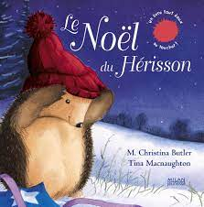

- Fais un joli dessin pour le père Noël.
- Réalise une cabane au pied du sapin.
- Confectionne une guirlande de papier.
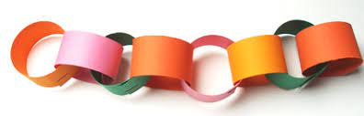

5. Chante en famille.
https://youtu.be/EmavcCrKq5Q

